Nota de premsa

Retrospectiva Miklós Jancsó

El director hongarès, desaparegut ara fa deu anys, va ser un mestre del pla seqüència i referent del cinema modern d’autor i d’esquerres
El cicle permet recuperar 13 llargmetratges del cineasta restaurats pel National Film Institute Hungary-Film Archive & Film Lab l’any 2021 amb motiu del centenari del seu naixement

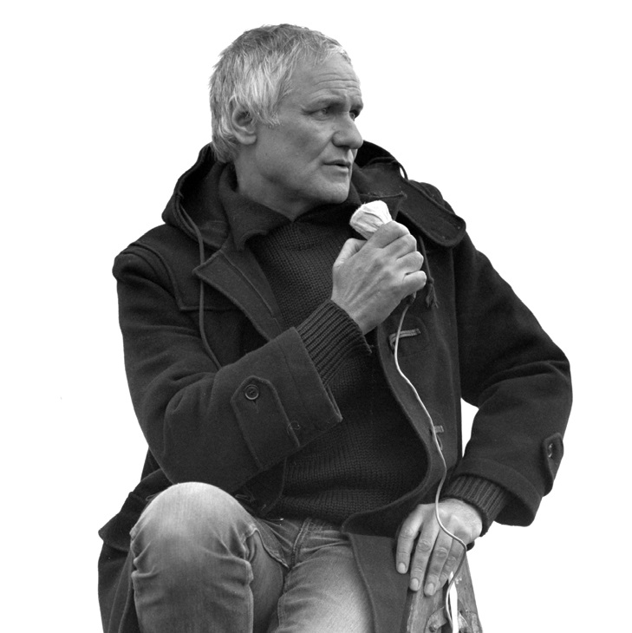
Miklós Jancsó

Miklós Jancsó (1921-2014) va donar a conèixer internacionalment el cinema hongarès gràcies als seus films èpics i històrics, tota una meditació apassionada sobre el poder i l’opressió del poble, filmats amb l’ús renovador del pla seqüència i una concepció coreogràfica de les escenes que l’ha convertit en tot un referent del cinema modern d’autor i d’esquerres.
Casat durant una dècada amb la directora Márta Mészáros, fins el 1968, quan es trasllada a Roma els següents deu anys amb la periodista i guionista italiana Giovanna Gagliardo. El film més representatiu d’aquest període va ser Vicis privats, públiques virtuts (1976).

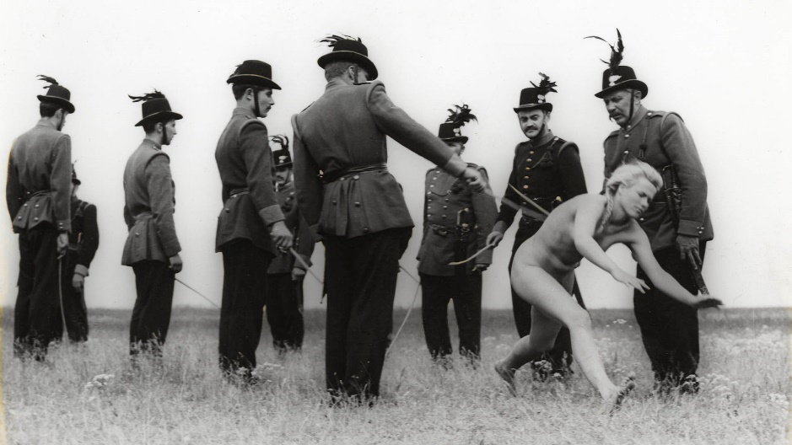
Els desesperats

La filmografia de Miklós Jancsó és una crònica de l’Europa convulsa de principis i mitjans del segle XX i del seu país sota el règim comunista, tot i que sovint retrati fets de finals del XIX. Relats de guerra, violència i repressió de les llibertats, del poder i els seus abusos. El seu primer èxit internacional va ser Els desesperats (1965), un al·legat contra la repressió dels moviments revolucionaris de la tardor hongaresa de 1956, tot i que Jancsó ho va negar per poder presentar la pel·lícula al festival de Cannes. Els rojos i els blancs (1968) s’emmarcava en els actes de celebració del 50è aniversari de la Revolució Russa, però la seva visió crítica va provocar la prohibició de les autoritats soviètiques.
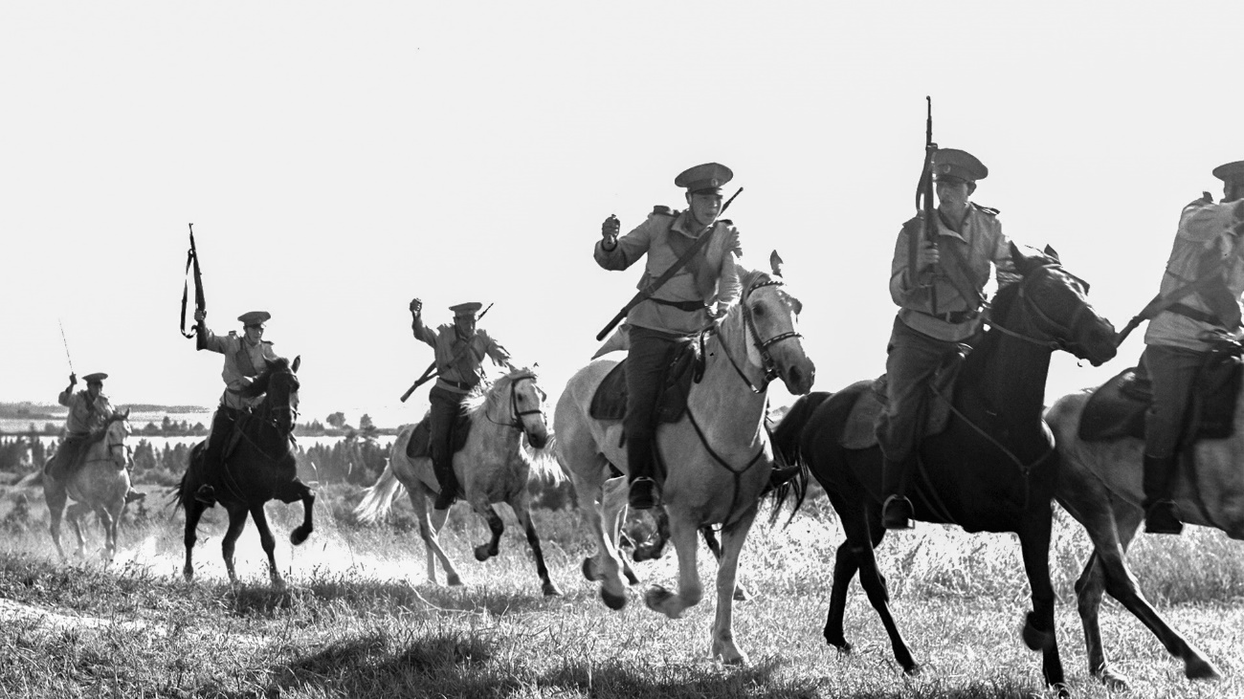
Els rojos i els blancs

La durada dels plans, els moviments de càmera i el tractament de l’espai caracteritzen l’escriptura cinematogràfica de Jancsó: Electra, amor meu (1974) està rodada en tan sols 12 plans, i Salm roig (1972) és una autèntica coreografia de moviments de càmera en què la política es barreja amb danses amb cintes vermelles El film va rebre el premi a la millor direcció a Cannes, festival que li va concedir el premi a la trajectòria el 1979, mentre que Venècia li va atorgar el premi honorífic el 1990.
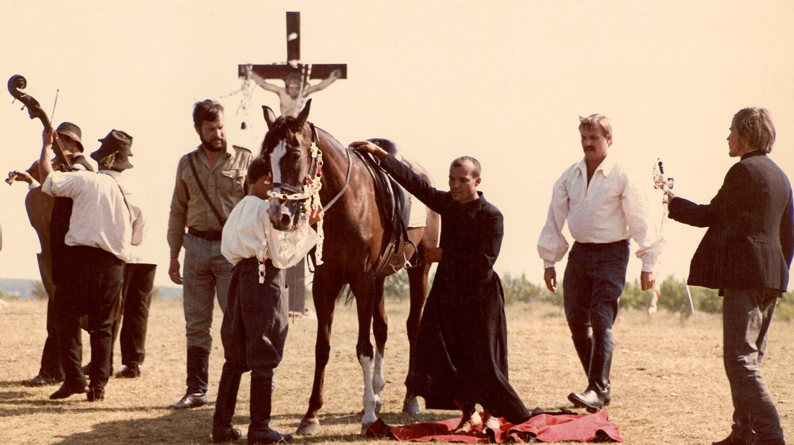
Salm roig

Un altre gran director hongarès, Béla Tarr, és deutor de l’estil de Jancsó, de qui se n’ha declarat admirador. Amb motiu de la seva mort el 2014 s’hi va referir com “el més gran director de cinema hongarès de tots els temps, un pensador i un autèntic demòcrata”.
L’any 2021, amb motiu del centenari del cineasta, el National Film Institute Hungary-Film Archive & Film Lab va restaurar els seus 13 llargmetratges (que formen part de la col·lecció de l’NFI). Les imatges digitalitzades en 4K es van realitzar mitjançant la tecnologia Wetgate, emprant els negatius originals. La digitalització de so es va fer utilitzant principalment els sons originals de cinta magnètica per restaurar-los. Per al so d’Els desesperats, Els rojos i els blancs i Xaloc es van fer servir còpies positives per a les digitalitzacions. Els materials conservats presentaven poques deficiències i totes les gradacions d’imatges dels films van ser supervisades pel director de fotografia János Kende, col·laborador habitual de Miklós Jancsó.
Ara, quan es compleixen 10 anys de la mort de Jancsó, la Filmoteca de Catalunya, amb la col·laboració amb la cinemateca hongaresa, recupera l’obra d’un dels grans autors del cinema europeu del segle XX.

Programació de la retrospectiva Miklós Jancsó AQUÍ.

